**Dizajn sistema**

**eCensus**

Verzija: 1.0

Datum: 12.05.2019.

**Sadržaj**

1 Uvod 3

1.1 Namjena sistema 3

1.2 Projektni ciljevi 3

1.3 Definicije i skraćenice 4

1.4 Referentni dokumenti 5

1.5 Pregled dokumenta 5

2 Arhitektura postojećeg sistema 5

3 Predložena arhitektura 5

3.1 Kratak pregled arhitekture i funkcionalnosti podsistema 5

3.2 Dekompozicija sistema 7

3.3 Hardversko/softversko mapiranje 8

3.4 Perzistentni sloj 9

3.5 Kontrola prava pristupa i sigurnost 12

3.6 Identifikacija konkurentnosti 13

3.7 Kontrola toka 13

3.8 Granična stanja sistema 13

# **Uvod**

Ovim dokumentom je opisan dizajn sistema eCensus. Dokument služi kao dopuna specifikaciji korisničkih zahtjeva, čime se upotpunjuje opis sistema.

## ***Namjena sistema***

Sistem eCensus predstavlja softversko rješenje popisa stanovništva u BiH. Služi za jednostavniji i brži unos podataka o stanovnicima i domaćinstvima i automatsko slanje podataka na server. Osim unosa podataka, sistem omogućava njihovo skladištenje i obradu čiji rezultat su statistički izvještaji.

Sistem omogućava kontrolu procesa popisa stanovništva i pristup kontrolnim i statističkim podacima administratorima koji se prethodno registruju na sistemu.

## ***Projektni ciljevi***

Sljedeće ciljeve eCensus sistem treba da ispuni:

* Pouzdanost

Pouzdanost je obezbijeđena time što su serveri distribuirani, a podaci su replicirani na više čvorova. Na taj način dobijamo sistem koji je otporan na otkaze pojedinih komponenata.

* Efikasnost

Efikasnost sistema eCensus se odnosi na efikasnost procesa popisa stanovništva i domaćinstava upotrebom sistema u odnosu na trenutni način sprovođenja popisa. Sistem će omogućiti efikasnost automatskim slanjem popisnica sa terena u realnom vremenu i njihovom daljom obradom, bez potrebe za dodatnim angažovanjem kadrova za unos podataka u sistem.

* Robusnost

Pošto se na serverima čuvaju vrlo značajni podaci, ne bi smjelo da se desi da se neki podatak izgubi zbog pada servera. Zbog toga su serveri distribuirani na više fizički udaljenih čvorova, čime se postiže robusnost sistema.

* Lakoća upotrebe

Sistem mora biti lak za upotrebu, da bi ga mogli koristiti popisivači koji nemaju zavidne vještine rada na računaru. Lakoća upotrebe sistema se postiže vrlo jednostavnim grafičkim korisničkim interfejsom.

* Prenosivost

Sistem će biti implementiran u programskom jeziku Java i njegovo izvršavanje će biti nezavisno od platforme. Sistem će se moći izvršavati na Windows ili Linux operativnom sistemu, ukoliko je instaliran JRE (Java Runtime Environment).

* Sigurnost

Sigurnost se mora obezbijediti u svakom dijelu sistema. Sigurnost podataka u bazi se postiže njihovim kriptovanjem. Takođe, podaci koji se lokalno čuvaju na mašini popisivača moraju biti kriptovani. Svaki korisnik sistema se na sistem prijavljuje svojim korisničkim imenom i lozinkom, a lozinke se čuvaju u hash obliku. Podaci se preko mreže prenose sigurnim FTPS protkolom.

* Transparentnost

Sistem mora biti transparentan, tj. korisnik ne smije biti svjestan distribuiranosti servera. Takva informacija je nebitna korisiku i samo može da dovede do težeg razumijevanja i upotrebe sistema. Transparentnost se postiže time što korisnici interaguju sa sistemom preko jedinstvenog interfejsa.

## ***Definicije i skraćenice***

Definicije i skraćenice korištene u dokumentu:

Korisnik = Osoba koja koristi sistem

Administrator = Osoba koja dodaje, briše i ažurira podatke u sistemu i kontroliše rad.

CMIS = Control Management Information System – Sistem za upravljanje kontrolnim podacima

DBMS = Sistem za upravljanje bazom podataka

FTPS = File Transfer Protocol Secure – Sigurna (kriptovana) verzija protokola za prenos podataka preko mreže

PKLS = Popisna komisija lokalne samouprave

Power User = korisnik sa povišenim privilegijama

## ***Referentni dokumenti***

Referentni dokument je specifikacija korisničkih zahtjeva za eCensus.

## ***Pregled dokumenta***

Ostatak dokumeta sastoji se iz dva dijela. U prvom dijelu opisana je arhitektura postojećeg sistema, dok je u drugom dijelu dat opis arhitekture za sistem koji se projektuje. U ovom dijelu je opisana dekompozicija sistema i funkcionalnosti svakog podsistema. Osim toga, dat je konceptualni model baze podataka koja će biti korištena, kao i dijagram slučajeva upotrebe koji se odnosi na granična stanja sistema.

# **Arhitektura postojećeg sistema**

Postojeći sistem za popis stanovništva i domaćinstava u BiH sastoji se samo iz CMIS servera i servera sa bazom podataka. U postojećem sistemu nije moguće automatski poslati popisnice na glavni server, nego se popisnice naknadno skeniraju. CMIS server ne kontroliše u potpunosti proces popisa stanovništva, jer ne postoje klijentske aplikacije za popisivače i sve tipove administratora koje bi komunicirale sa CMIS serverom. Iz tog razloga, mnogo je lakše projektovati cijeli sistem ponovo.

# **Predložena arhitektura**

U ovom dijelu dokumenta data je arhitektura budućeg sistema.

## ***Kratak pregled arhitekture i funkcionalnosti podsistema***

Sistem eCensus se sastoji od tri klijentske i dvije serverske aplikacije, kao što je prikazano na Slici 1.

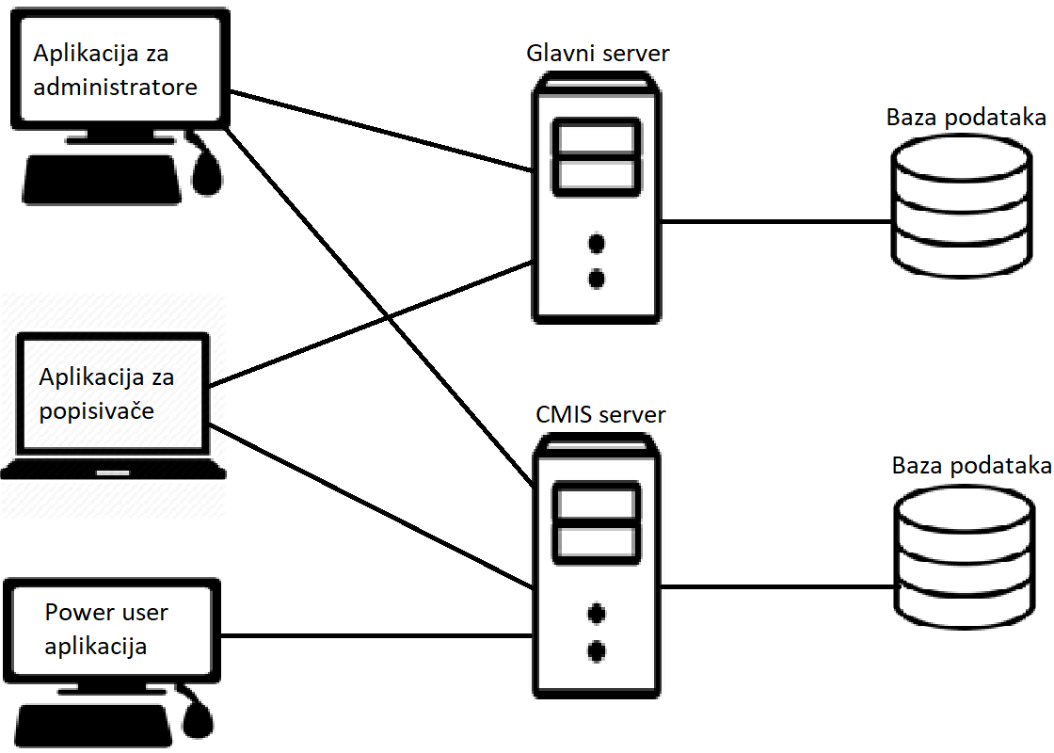

Slika 1

Aplikaciju za administratore koriste svi administratori u sistemu, tj. administrator agencije, administrator PKLS, državni/entitetski instruktor i opštinski/gradski instruktor. Aplikacija omogućava administratorima da tokom pripreme za popis definišu sve potrebne parametre uključujući i dodavanje naloga. Tokom trajanja procesa popisivanja, administratorima je omogućeno da prate sve aktivnosti popisivača, kao i da pregledaju trenutne statističke podatke. Podatke o aktivnostima popisivača obezbjeđuje CMIS server, a statističke podatke glavni server.

Aplikacija za popisivače omogućava popisivačima unos podataka o stanovnicima i stanovima i domaćinstvima u sistem. Unos podataka podrazumijeva popunjavanje popisnica i njihovo slanje na glavni server.

Power user aplikacija je pomoćna aplikacija koja omogućava dodavanje naloga za administratore agencije, jer su oni na vrhu hijerarhije izvršilaca popisa.

Glavni server čuva podatke o svim stanovnicima, stanovima i domaćinstvima u bazi podataka. Ovaj server je aktivan tokom cijelog popisa i prihvata podatke koje šalju popisivači. Nakon prihvatanja popisnica, server ih obrađuje i kreira statističke podatke. Server je u stanju da generiše i pošalje izvještaj sa statističkim podacima u trenutku kad to zatraži neko od administratora.

CMIS server čuva kontrolne podatke u bazi podataka tokom popisa. Kontrolni podaci podrazumijevaju podatke o nalozima svih korisnika sistema i podatke o aktivnostima popisivača. CMIS server je aktivan tokom cijelog popisa i omogućava pregled, dodavanje, ažuriranje i brisanje kontrolnih podataka.

## ***Dekompozicija sistema***

Na slici 2 je prikazan dijagram paketa koji reprezentuje način dekompozicije sistema.

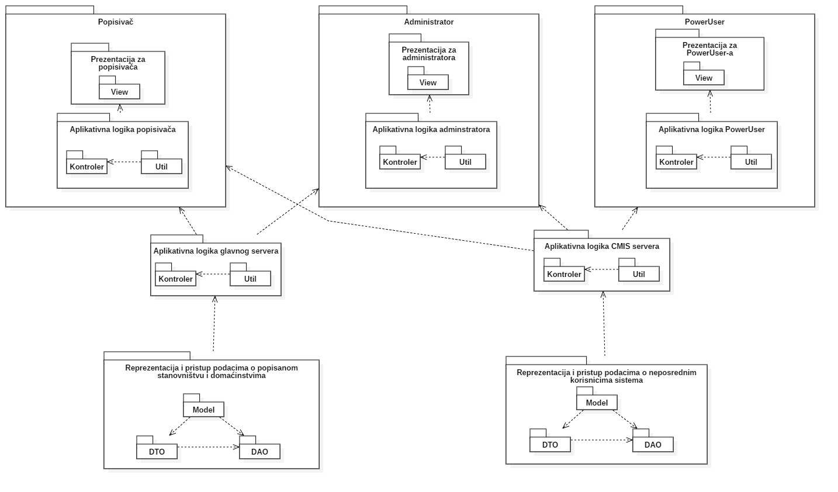

Slika 2

## ***Hardversko/softversko mapiranje***

HW/SW mapiranje je prikazano upotrebom dijagrama razmještaja (Slika 3) i dijagrama komponenata (Slika 4).

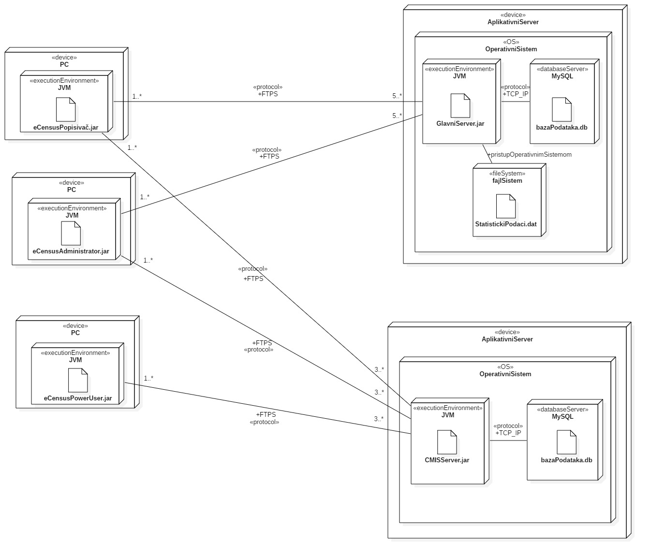

Slika 3

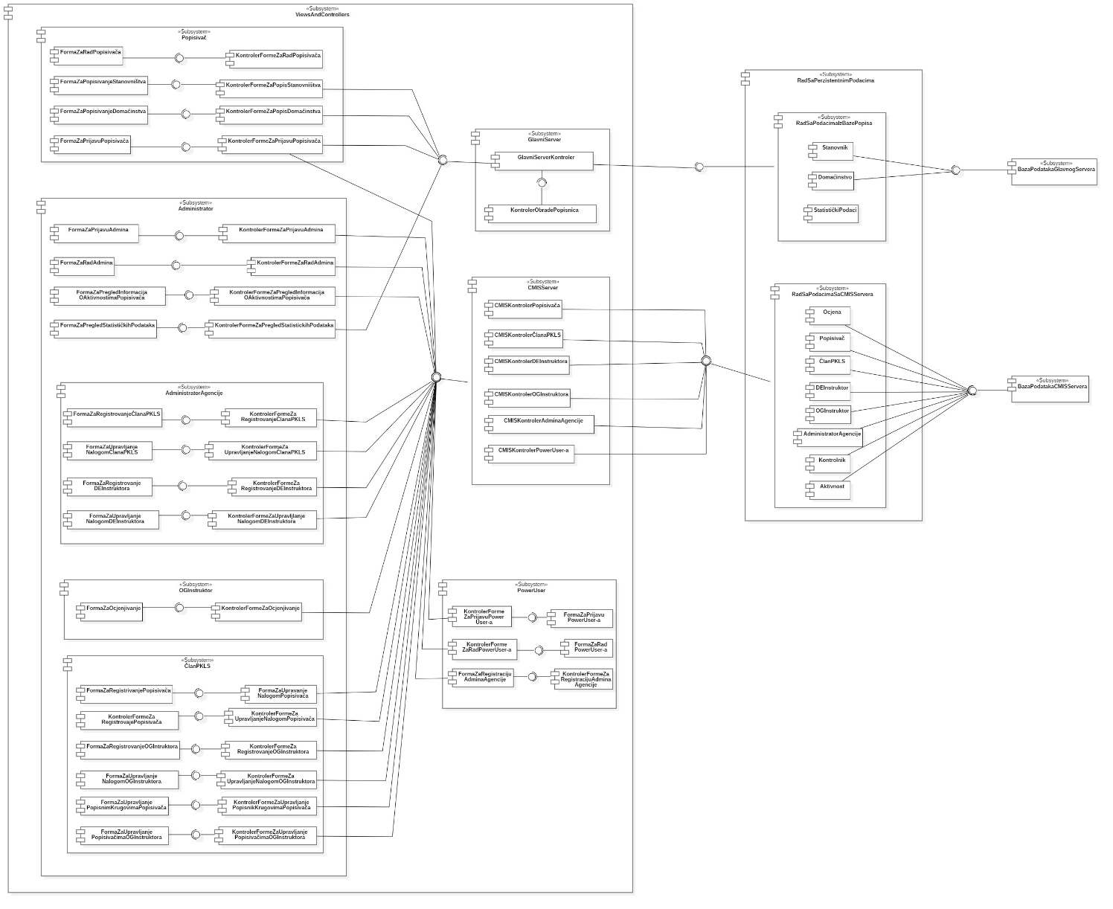

Slika 4

## ***Perzistentni sloj***

Na glavnom serveru se čuva baza podataka sa podacima o popisanim stanovnicima i domaćinstvima koja je prikazana na Slici 5.

Na CMIS serveru se čuva baza podataka sa podacima o nalozima i aktivnostima popisivača koja je prikazana na Slici 6.

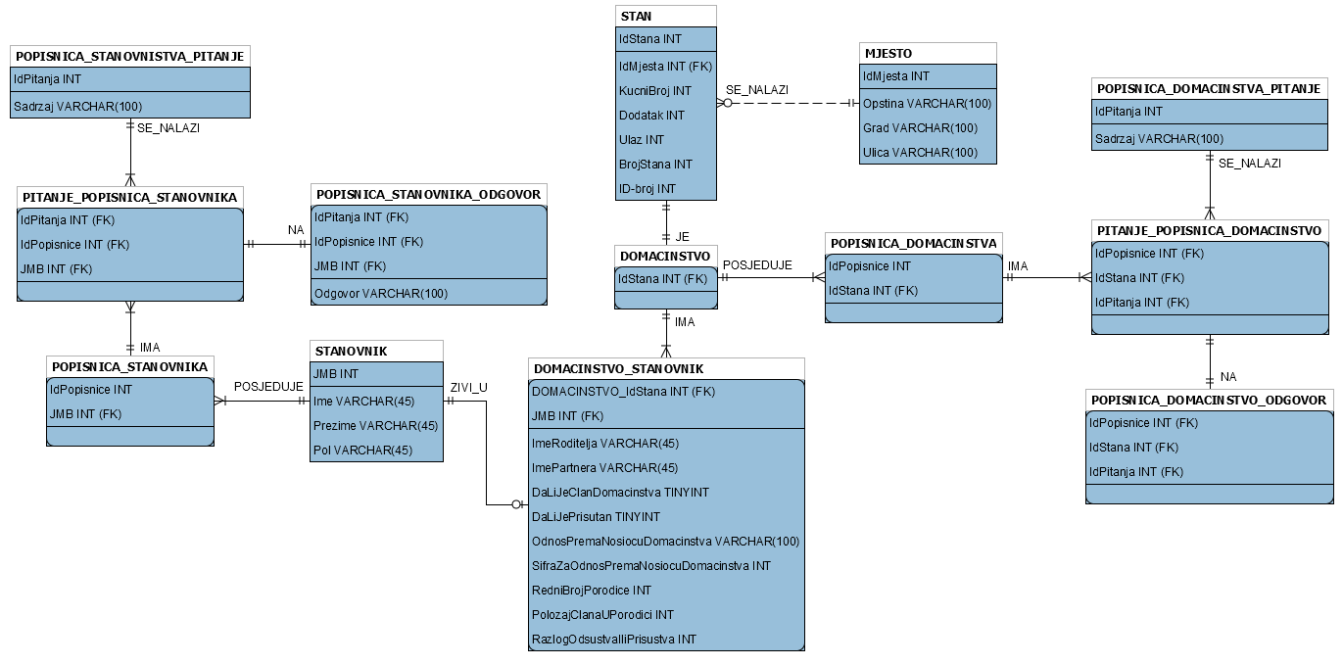

Slika 5

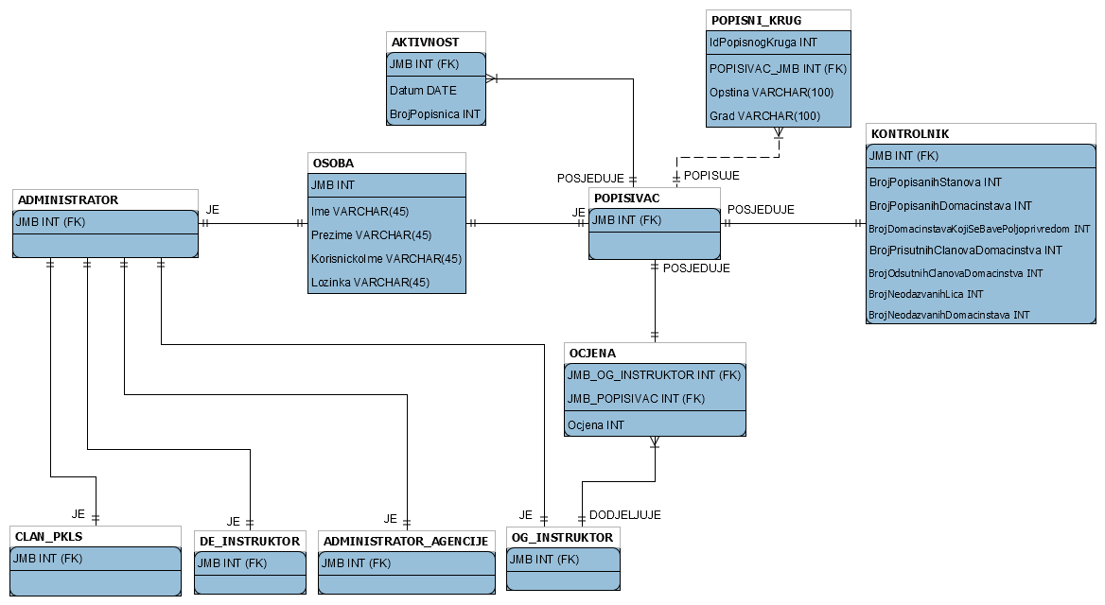

Slika 6

Osim baza podataka, na glavnom serveru se čuvaju obrađeni statistički podaci na fajl sistemu. Struktura direktorijuma je prikazana na Slici 7.

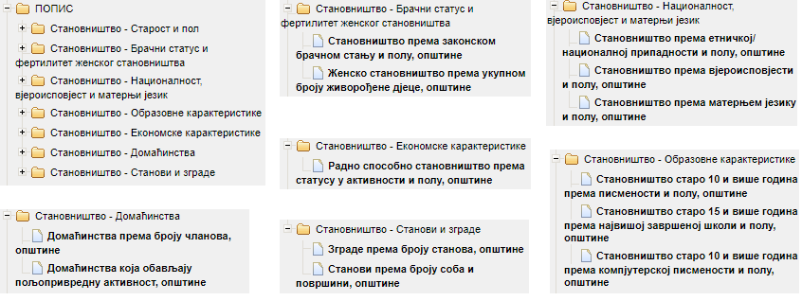

Slika 7

## ***Kontrola prava pristupa i sigurnost***

U sljedećoj tabeli su dati podaci o pravima pristupa za sve korisnike sistema.

|  |  |  |  |
| --- | --- | --- | --- |
| **Učesnici** | **Klase** | | |
| **GlavniServer** | **CMISServer** | **GUIKontroler** |
| **Power User** | --------- | registrujAdminaAgencije() | prijaviSeNaSistem()  odjaviSeSaSistema() |
| **Administrator** | dostaviStatističkePodatke() | dostaviInfoOAktivnostiPopisivača() | prijaviSeNaSistem()  odjaviSeSaSistema()  odaberiJezik()  odaberiPismo() |
| **Administrator agencije** | --------- | registrujČlanaPKLS()  obrišiČlanaPKLS()  izmjeniČlanaPKLS()  registrujDEInstruktora()  obrišiDEInstruktora()  izmjeniDEInstruktora()  dostaviListuČlanovaPKLS()  dostaviListuDEInstruktora() | --------- |
| **Član PKLS** | --------- | registrujPopisivača()  obrišiPopisivača()  izmjeniNalogPopisivača()  registrujOGInstruktora()  obrišiOGInstruktora()  izmijeniNalogOGInstruktora()  dostaviPopisneKrugove()  ažurirajPopisneKrugove()  dostaviPopisivačeOGInstruktora()  ažurirajPopisivačeOGInstrutora()  dostaviListuPopisivača()  dostaviListuOGInstruktora() | --------- |
| **Državni/**  **entitetski instruktor** | --------- | --------- | --------- |
| **Opštinski/**  **gradski instruktor** | --------- | sačuvajOcjenePopisivača() | --------- |
| **Popisivač** | obradiPopisnice(popisnica) | ažurirajAktivnostiPopisivača() | prijaviSeNaSistem()  odjaviSeSaSistema()  odaberiJezik()  odaberiPismo()  prikažiMapuPopisnogKruga()  prikažiSačuvanePopisnice()  pošaljiSačuvanePopisnicenaServer()  ažurirajKontrolnik() |

## ***Identifikacija konkurentnosti***

Korisnici mogu pristupati konkurentno bazama podataka, međutim, sinhronizaciju vrši DBMS. Ne postoje drugi vidovi konkurentnosti.

## ***Kontrola toka***

Kontrola toka je centralizovana, pri čemu serveri imaju kontrolu pristupa podacima i obrađuju zahtjeve klijenata. Mehanizam kontrole toka je event-driven, jer se za oba servera podrazumijeva da se aktiviraju na zahtjeve klijenata.

## ***Granična stanja sistema***

* Pri paljenju servera konfiguriše se servis za automatsku sinhronizaciju i replikaciju podataka. Osim toga potrebno je generisati baze podataka na oba servera i podesiti DBMS.
* Prije prvog pokretanja sistema, potrebno je da u bazi podataka sa nalozima bude upisan nalog za Power User-a.
* Pri prvom pokretanju aplikacije za Power User-a, potrebno je promijeniti lozinku.
* Pri prvom pokretanju sistema, potrebno je da Power User doda bar jedan nalog za administratora agencije.
* Ukoliko na nekoj od serverskih mašina (serveri su distribuirani) dođe do nestanka električne energije, potrebno je priključiti mašinu na alternativno napajanje u što kraćem vremenskom roku, a ostatak serverskih mašina se automatski sinhronizuje.
* Ukoliko dođe do trajnog oštećenja neke od serverskih mašina, ostale mašine se automatski sinhronizuju, dok se teži ka što bržoj zamjeni oštećene mašine.
* Ako neka od klijentskih mašina nema pristup internetu tokom procesa popisa, podaci koje je potrebno poslati na glavni server, se čuvaju lokalno na mašini popisivača. Uspostavljanjem internet konekcije, podaci se šalju na server. Detaljan postupak je opisan u specifikaciji softverskih zahtjeva (Sekcija 2.4, str. 17).
* Po završetku popisa, na CMIS serveru se brišu svi podaci o popisivačima.

Na Slici 8 je prikazan dijagram graničnih slučajeva upotrebe.

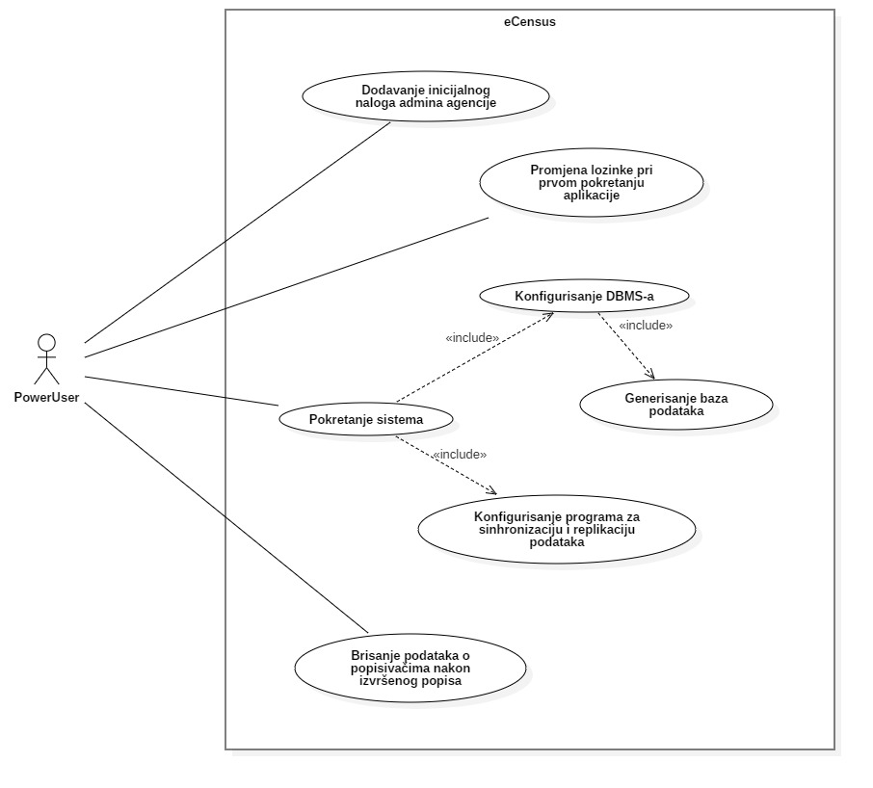

Slika 8